**Лабораторная работа 1**

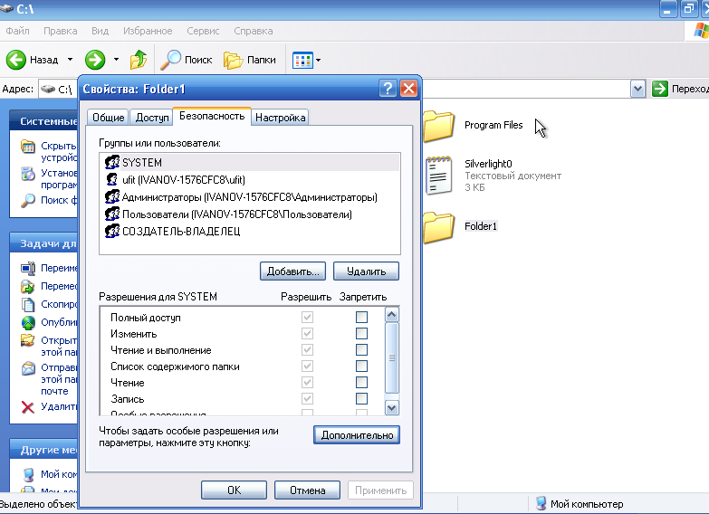

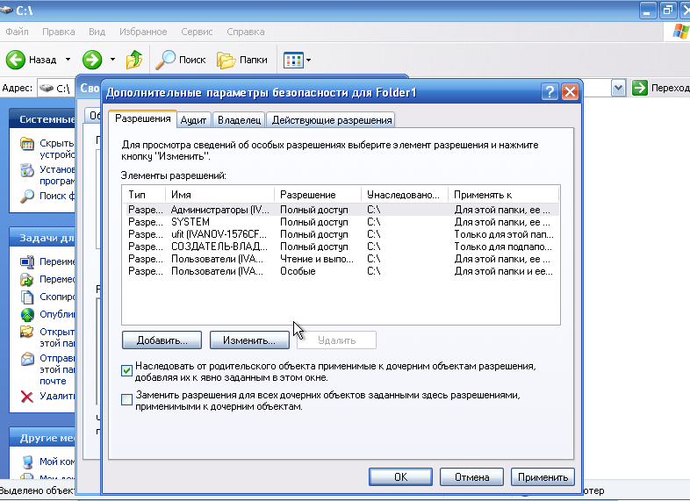

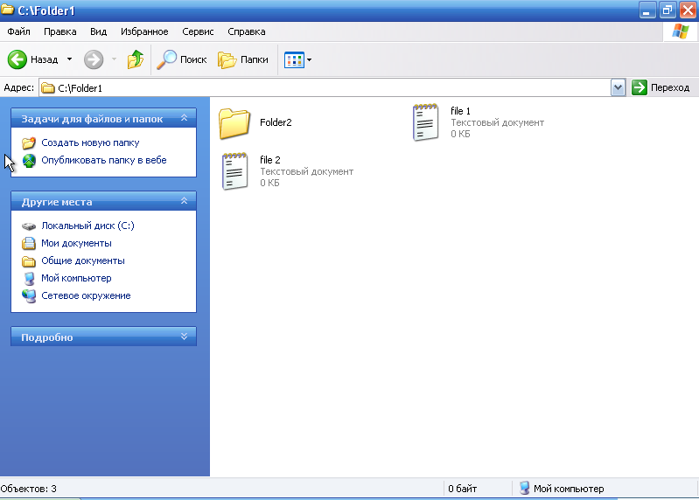

**Ufit-1 : Изменять, удалять, открывать можно.**

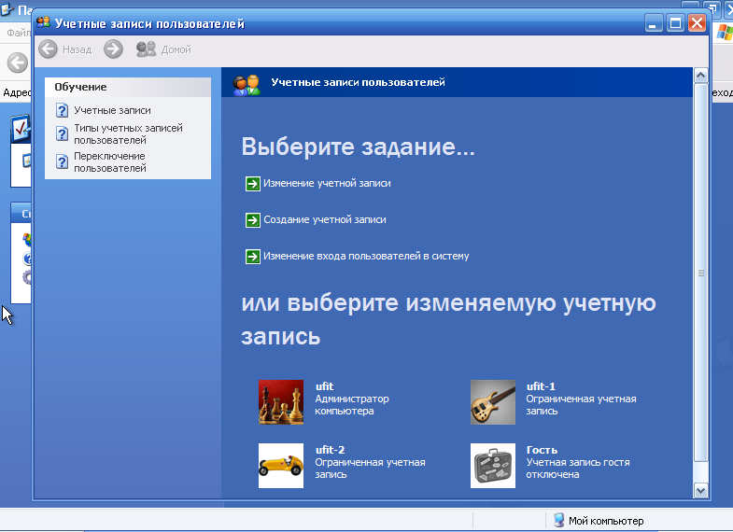

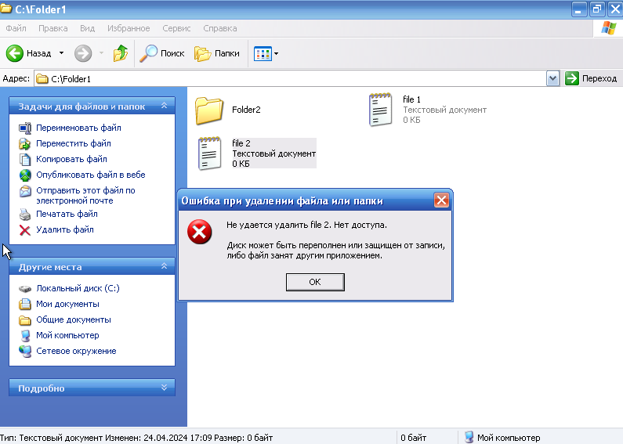

**Ufit-2 : открыть можно, изменять и удалять нельзя. Файлы были созданы другой учетной записью. Разрешения менять нельзя.**

**Основываясь на полученной информации, определить, как следует изменить разрешения для соответствия этим четырем критериям?**

**Разрешения на чтение, создание, изменение – всем пользователям для ими созданных файлов. Для ufit2 - полный доступ.**

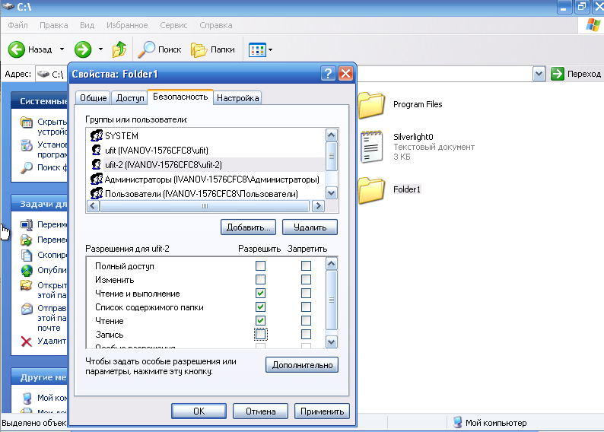

**Какие разрешения установлены для пользователя ufit-2?**

**Установлены чтение, чтение и выполнение, список содержимого.**

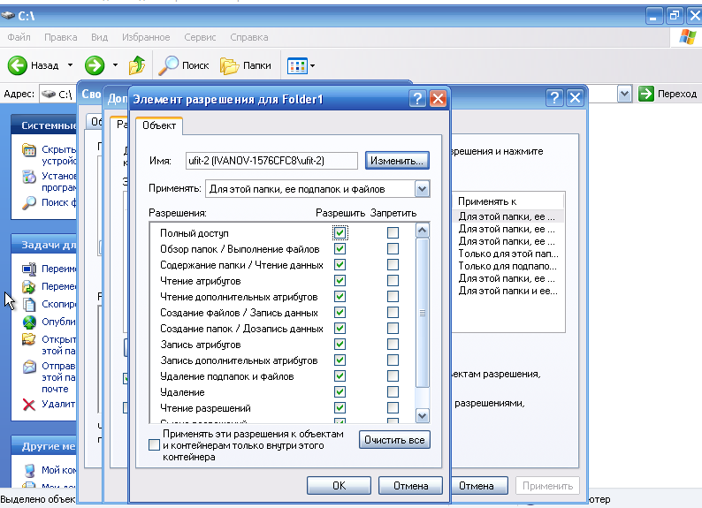

**Попытаться выполнить следующие операции с файлом file2: изменить файл; удалить файл. Какие действия вы смогли успешно совершить и почему? Завершить сеанс Windows.**

**Изменить и удалить файл – могу, для текущего пользователя дан полный доступ.**

**Войти в систему, используя учетную запись ufit-2. Запустить Проводник, войти в папку C:\Folderl\Folder2. Попытаться выполнить следующие операции с файлом fileЗ: открыть файл; изменить файл; удалить файл. Какие действия вы смогли совершить и почему? Завершить сеанс Windows.**

**Открыть файл; изменить файл; удалить файл – могу, права были унаследованы.**

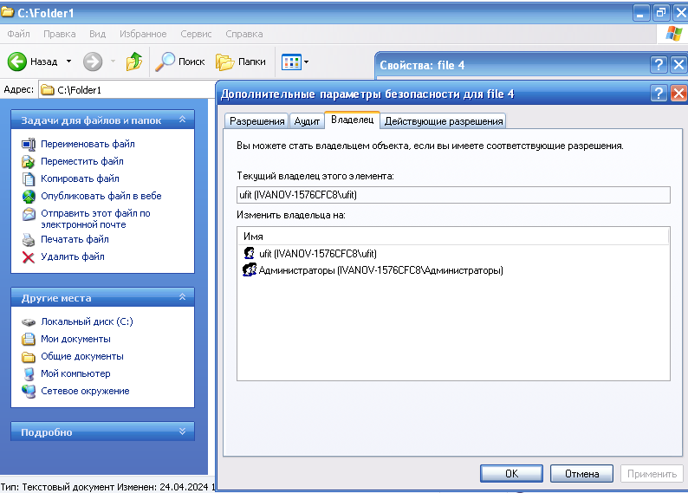

**Перейти на вкладку Владелец. Кто является текущим владельцем файла file4?**

**Текущий владелец – ufit.**

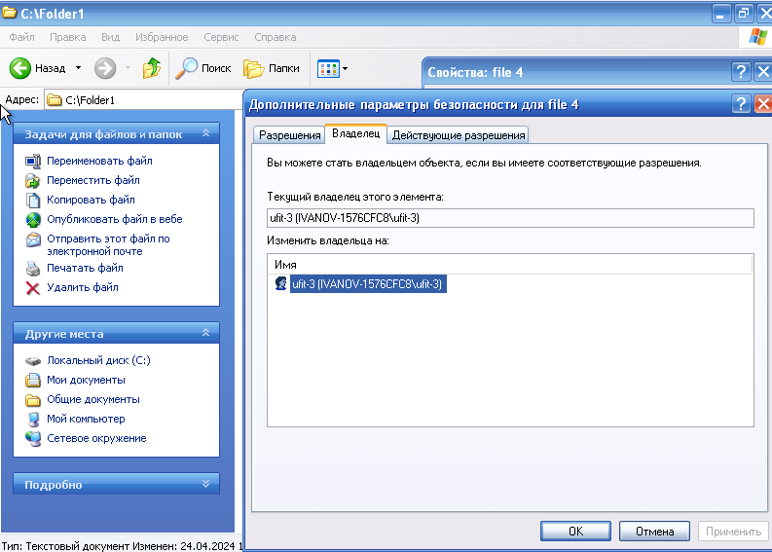

**В колонке Изменить владельца на выбрать ufit-З, затем щелкнуть кнопку Применить. Кто теперь является владельцем файла file4?**

**Теперь - ufit-3.**

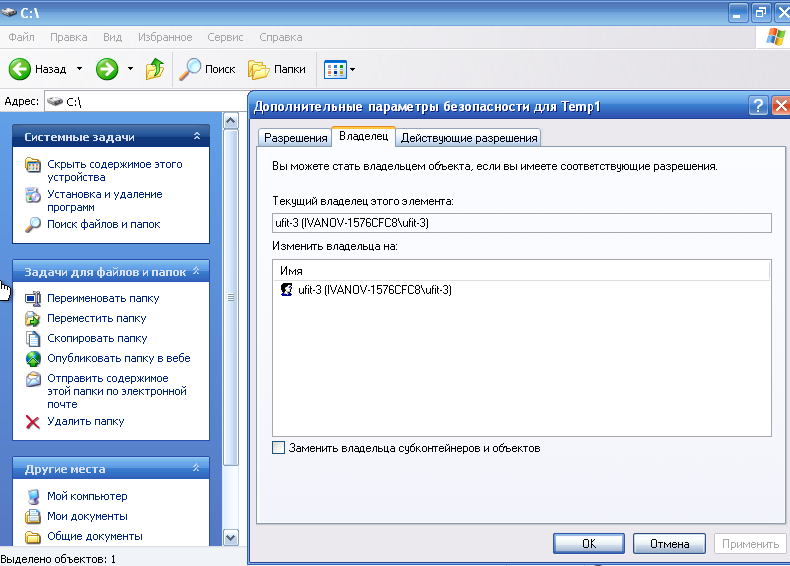

**Пока вы зарегистрированы в системе под учетной записью ufit-З создать папку с именем Temp1 в корневой папке диска С:\. Какие разрешения установлены для этой папки? Кто является владельцем папки?**

**ufit3, полный доступ.**

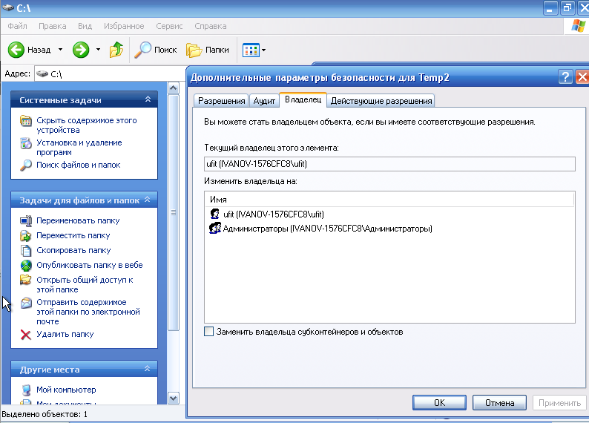

**Каковы разрешения для папок, которые вы только что создали? Кто является владельцем папок Теmp2 и ТеmpЗ?**

**ufit, особые права.**

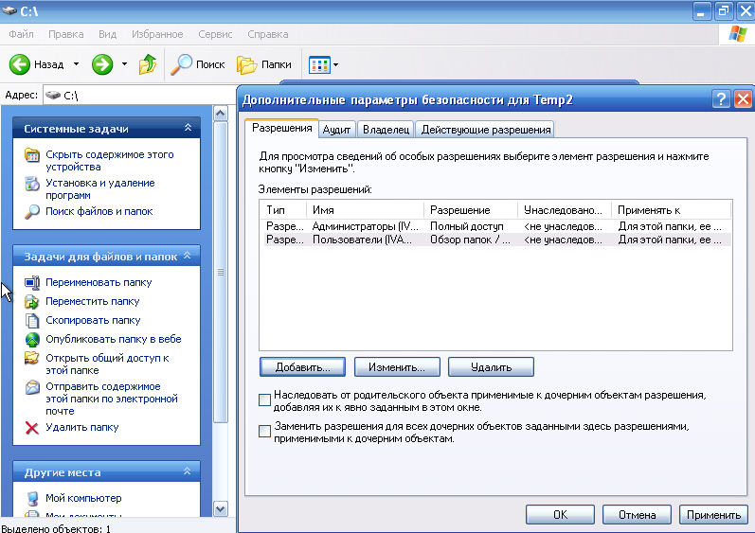

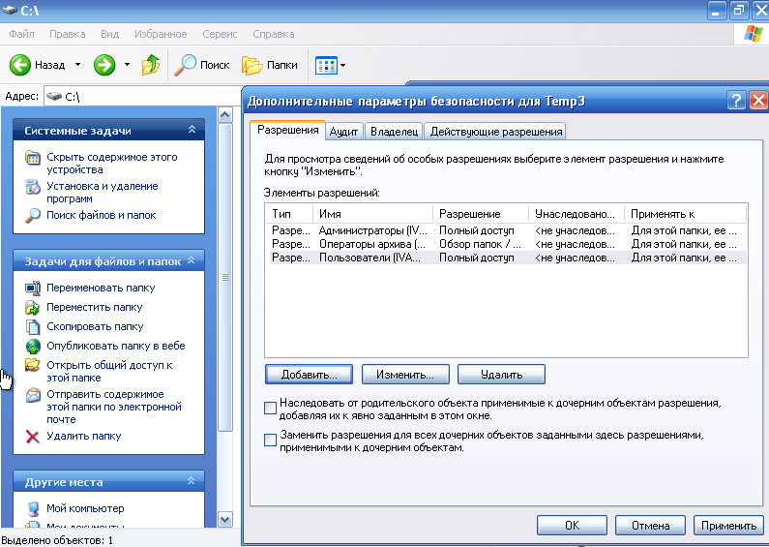

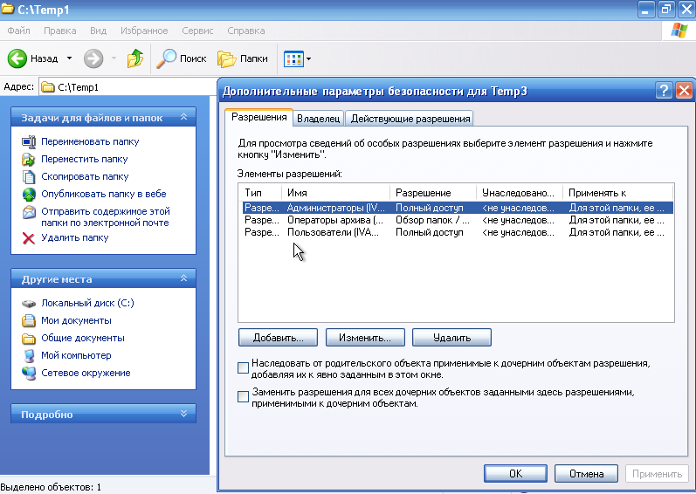

**Войти в систему с учетной записью ufit-З. В Проводнике выделить значок папки C:\Temp3, затем переместить ее в папку C:\Temp1. Что произошло с разрешениями и владельцем для папки C:\Templ\Temp3?**

**Ничего не произошло.**

**Самостоятельно определить: как предотвратить удаление пользователями, имеющими разрешение Полный доступ к папке, файла в этой папке, для которого установлен запрет на разрешение Полный доступ?**

**Поставить запрет на удаление файла и папки, где этот файл находится.**